Федеральное государственное автономное
образовательное учреждение
высшего образования
«СИБИРСКИЙ ФЕДЕРАЛЬНЫЙ УНИВЕРСИТЕТ»
Институт космических и информационных технологий
Кафедра вычислительной техники

ОТЧЁТ ПО ПРАКТИЧЕСКОЙ РАБОТЕ 3

Преподаватель | ________________ | Д. С. Романова
 | подпись, дата | инициалы, фамилия
Студент КИ22-07Б, 032215455 | ________________ | Д. С. Калинин
номер группы, зачетной книжки | подпись, дата | инициалы, фамилия

Красноярск 2026

СОДЕРЖАНИЕ

Введение 3
1 Ход работы 4
Заключение 9

Введение

- Описание полученного задания:
- размещение исходного кода, полученного при выполнении работы 1 в git-репозитории;
- анализ решения, полученного при выполнении работы 1 с использованием инструментальных средств;
- улучшение существующего кода (рефакторинг), при этом каждое изменение фиксируется в виде коммита в репозитории.

Ход работы
В ходе выполнения задания был проведен комплексный анализ и рефакторинг исходного кода системы управления цитатами и пословицами. Все изменения фиксировались в git-репозитории с комментариями к коммитам.
Анализ кода:
- Проведен статический анализ с помощью линтера pylint, выявивший нарушения стиля кодирования
- Выполнен динамический анализ для дальнейшего покрытия тестами с помощью coverage.py
- Критических ошибок и функциональных дефектов не обнаружено
Архитектурные улучшения:
- Реализовано снижение связности между классами за счёт внедрения фабричного метода create() в базовом классе Artifact
- Устранена жёсткая зависимость CommandProcessor от конкретных классов (Aphorism, Proverb) — теперь создание объектов инкапсулировано в абстрактном базовом классе
- Устранено дублирование логики проверки условий — метод matches_condition() перенесён в базовый класс Artifact, что улучшило повторное использование кода
- Добавлена строгая типизация (type hints), что повысило читаемость кода и улучшило явность связей между классами
- Улучшена архитектурная модель взаимодействия компонентов: Repository теперь явно работает с абстракцией Artifact, что усиливает соответствие принципам SOLID
Структурные изменения:
- Улучшена читаемость кода за счет добавления документации и комментариев
- Унифицировано форматирование кода в соответствии с PEP 8
Проведённый рефакторинг позволил повысить читаемость кода, улучшить его архитектурную структуру. Код стал более поддерживаемым, расширяемым и логически структурированным.
В ходе анализа архитектуры были выявлены избыточные зависимости и дублирование логики. Изначально класс CommandProcessor напрямую зависел от конкретных реализаций (Aphorism, Proverb), что увеличивало связность компонентов и усложняло расширение системы. Также метод matches_condition дублировался в дочерних классах, что нарушало принцип повторного использования кода и усложняло сопровождение.
Создание объектов было инкапсулировано в фабричном методе create() базового класса Artifact, что позволило убрать жёсткую зависимость CommandProcessor от конкретных типов артефактов. Это снизило связность системы и улучшило архитектурную модель взаимодействия компонентов.
Также в проект была добавлена строгая типизация (type hints), что повысило читаемость сигнатур методов, улучшило понимание зависимостей между классами и сделало код более соответствующим современным стандартам Python-разработки.
Были выявлены непокрытые участки кода при помощи динамического анализа с помощью coverage.py для дальнейшего покрытия тестами.
На рисунке 1 представлен результат динамического анализатора coverage.py
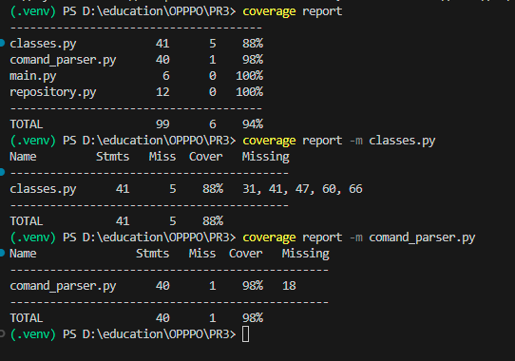
Рисунок 1 Результат работы coverage.py
Были проведены тесты при помощи pylint. Изначально код был оценен на 8/10. После все доработок код оценен на 10/10.
На рисунке 2 представлен результат статического анализатора pylint.

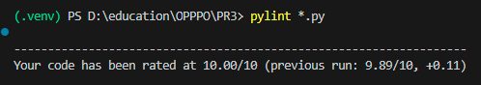

Рисунок 2 – Результат работы pylint.
На рисунке 2 представлена новая UML-диаграмма
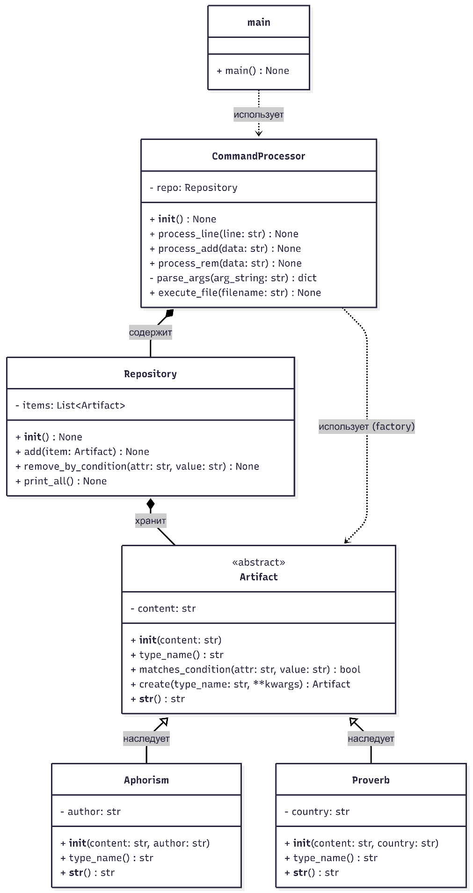

Рисунок 2 – Новая UML-диаграмма.

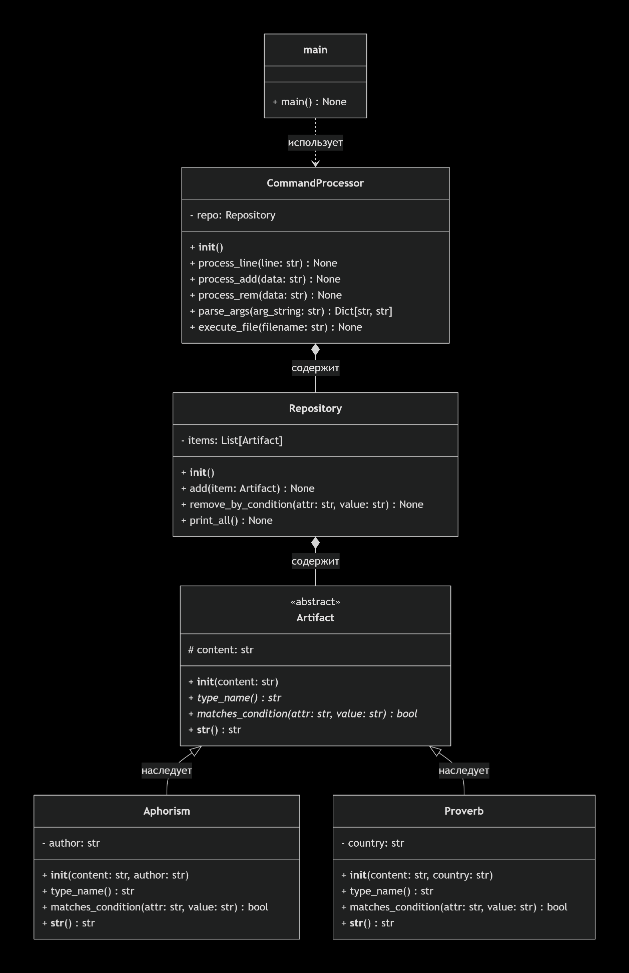
Рисунок 2 – UML-диаграмма для практической работы 1.

Заключение
По итогам практической работы был произведен рефакторинг кода с помощью динамического и статического анализатора, а также был закреплен материал по анализаторам кода.

